**请在论文第一页附上查重报告截图（turnitin），重复率请控制在26%以下（注意：单条重复率务必控制在8%以下）**

**全文查重（含文献）**

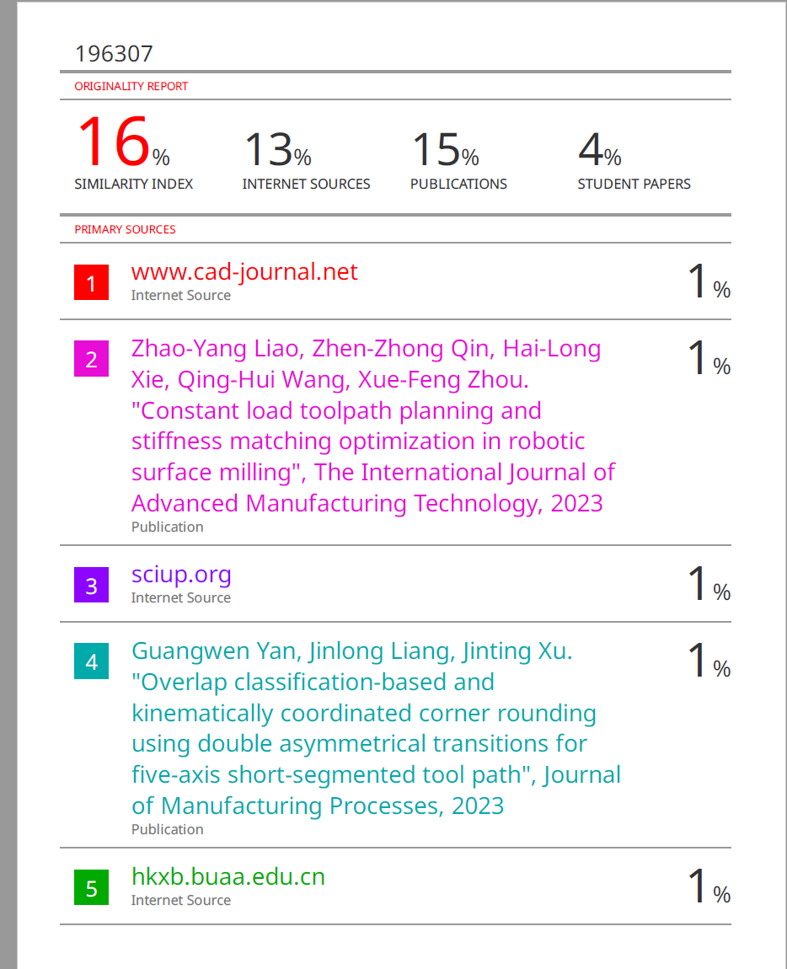

**页面布局：页边距：上：4厘米；下：2.7厘米；左：2.5厘米；右：2.5厘米；A4，无网格**

**全文字体统一Times New Roman，单倍行距**

**（论文需要满6页以上）**

**（作者注意：一个作者在同项目论文上只能出现2次！！）**

**论文题目：字号：17，段前：79.4磅，段28.35磅，加粗（论文题目第一个单词首字母大写，除（专有名词）其余均小写）**

**San Zhang1, Si Li2 and Wu Wang3*(**作者姓名字号：11，字体Times New Roman左缩进：2.5厘米，段后：5.7磅，加粗，**一定要先名后姓，不要简写**，最后两位作者之间用“and”连接）

1Beijing University, Beijing, 100000, China（**单位**字号：11，字体Times New Roman左缩进：2.5厘米，单位一定对应作者名字）

2Guangzhou University, Guangzhou, Guangdong, 510000, China

3 Shanghai University, Shanghai, 200000, China

*Corresponding author’s e-mail: XXXXXXX@163.com（邮箱字号：11，字体Times New Roman左缩进：2.5厘米，段后：12磅，注意只需要通讯作者的邮箱就行，通讯作者邮箱是一定要有的，而且一定要要对应作者名字）

**摘要：**文章必须包含摘要，（摘要字号为10，字体Times New Roman左缩进2.5厘米，段后28.4磅） **（注意不需要关键词）**

**1.一级标题（**一级标题字号11，字体：Times New Roman段前12磅，加粗）**（一级标题首单词的首字母大写，除（专有名词）其余均小写）**

一级标题字号11，段前12磅，加粗，正文字号均为11，字体Times New Roman第二段开始首行缩进0.5厘米

二级标题字号11，段前12磅，斜体，正文字号均为11，字体Times New Roman第二段开始首行缩进0.5厘米

**2. 一级标题（**一级标题字号11，字体：Times New Roman段前12磅，加粗）

一级标题字号11，段前12磅，加粗，正文字号均为11，字体Times New Roman第二段开始首行缩进0.5厘米

二级标题字号11，段前12磅，斜体，正文字号均为11，字体Times New Roman第二段开始首行缩进0.5厘米

*2.1. 二级标题（*二级标题字号11，字体：Times New Roman段前12磅，斜体）**（二级标题首单词的首字母大写，除（专有名词）其余均小写）**

二级标题字号11，段前12磅，斜体，正文字号均为11，字体Times New Roman第二段开始首行缩进0.5厘米

二级标题字号11，段前12磅，斜体，正文字号均为11，字体Times New Roman第二段开始首行缩进0.5厘米

*2.1.1，三级标题***（三级标题首单词的首字母大写，除（专有名词）其余均小写）***。三*级标题字号11，段前12磅，斜体，三级标题下的正文首段文本连接在三级标题后，内容不用斜体，用句号隔开。第一段正文无缩进，第二段开始首行缩进0.5厘米，正文字号均为11，字体Times New Roman第二段开始首行缩进0.5厘米

*2.2. 图片和表格格式要求*



**Figure 1.** 图名应为图的相应说明性文字.（字体Times New Roman字号11 段前6磅 居中，图片一定要嵌入型，图片内容务必清晰可见 **图片一定要在正文明确引用到**，**Figure”必须是全称**，注意标题结束后一定要加英文版的句号）

**（图片标题标题首单词的首字母大写，除（专有名词）其余均小写）**

**Table 1.** 表格名应为表格的相应说明性文字. 字体Times New Roman字号11 段后5磅 居中，注意：表格不要环绕型，表格标题应该放在表的上面，**表格一定要正文明确引用到**。 **“Table”必须是全称**，标题结束要加句号（表格里面的内容字体Times New Roman字号11）

**（表格标题首单词的首字母大写，除（专有名词）其余均小写）**

|  |  |  |  |
| --- | --- | --- | --- |
| 表题 | 表题 | | |
| 标题 | 标题 | 标题 |
| 1 |  |  |  |
| 2 |  |  |  |
| 3 |  |  |  |

*2.2.1 公式和符号。*公式应使用公式编辑器或者MathType或者Math ML创建，（不要用截图！）字体和大小应该全本保持一致

公式必须要清晰，公式里面不可以出现乱码，每一条公式应给序号并按顺序对应好**（如果公式无法使用Times New Roman那字体无需调整）**

 (1)

 (2)

**Acknowledgments项目基金格式要求**（该标题字体为Times New Roman，字号11，段前12磅，加粗，该标题无需序号）

项目基金正文内容字体为Times New Roman，字号11（注意项目基金必须放在参考文献前面）

**References参考文献格式要求**（参考文献标题为“References”，加粗，段前12磅，字体Times New Roman，字号11，该标题无需加序号）

1. Gao J. Y., Yang D. F., Wang S., Z. T. Li, Wang L. C., Wang K., State of health estimation of lithium-ion batteries based on Mixers-bidirectional temporal convolutional neural network[J]. Journal of Energy Storage, 2023, 73: 109248.
2. Ma X. M., Fu Y. P.*, Gao K. Z., Zhu L. H., Sadollah A., A multi-objective scheduling and routing problem for home health care services via brain storm optimization. Complex System Modeling and Simulation, 2023, 3(1): 32-46.
3. Si Zhiyuan, Yang Ming, Yu Yixiao, and so on. An ultra-short-term photovoltaic power prediction method based on the characteristic regional positioning of the satellite cloud map [J]. High Voltage Technology, 2021,47 (04): 1214-1223.
4. DING MING, XU MINGZHOU. Short-term prediction method of output power of photovoltaic power generation system based on Markov Chain [J]. Power grid technology.2011, 35(01): 152-7.
5. WANG JITUO, WANG WANCHENG, CHEN HONGWEI. Photovoltaic power prediction based on regression —— Markov chain [J]. Electrical measurement and instrument.2019, 56(01): 76-81.

**参考文献正文字体为Times New Roman，字号11，悬挂缩进1.5 厘米，（注意参考文献不能少于五条，引用的文献作者来源应来自三个或者三个以上国家，每一条参考文献一定要在正文明确引用到，）**

**注意事项！！！！！**

1.论文题目、一二三四级标题、图片标题、表格标题**第一个单词首字母大写，除（专有名词）其余均小写**

2. 作者名字一定要全称，不可以简写，作者名字一定要先名后姓，必须要标注通讯作者和通讯作者邮箱（注意：只能有通讯作者邮箱，不需要其他作者的邮箱，通讯作者邮箱只能用*号来标记）

3. 图片一定要清晰可见，表格和公式不可以用图片来呈现

4. 图片表格参考文献必要在正文明确引用到！

5. 参考文献不能少于5条！

6. 论文的页数一定要满6页以上！